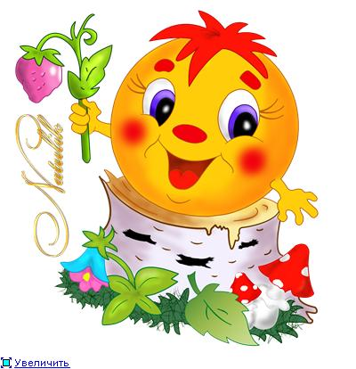
муниципальное
бюджетное
дошкольное
образовательное
учреждение
детский сад "Колобок" х.Денисов

Назад | Вперед

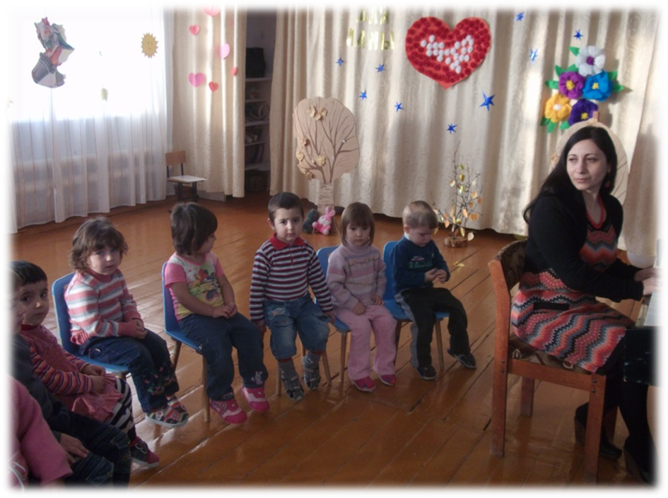
Манвелян Ануш Рафиковна
Дата рождения : 23.02.1973
Домашний адрес: Ростовская область; Мартыновский район; поселок Крутоярский
Образование: высшее по специальности психология; музыкальная школа по классу фортепиано , курсы по музыке при училище РоманосаМеликяна города Еревана.
Специальность: музыкальный руководитель в ДОУ
Стаж работы:
а) общий 20 лет
б) общий педагогический 20 лет
в) педагогический в данном учреждении 20 лет
Место работы: МБДОУ ДЕТСКИЙ САД «Колобок» х. Денисов
Занимаемая должность: музыкальный руководитель МБДОУ «Колобок»
Квалификационная категория: II.
Возрастные группы: все возрастные группы

Использование современных образовательных технологий

Название используемых технологий | Годы системного использования
Использование авторских методик и программ  К.В. Тарасова, Т.В.Нестеренко, Т.Г. Рубан «Гармония»  А.В. Петрова «Малыш»  З.Я.Роот | С 2006 года

Музыкально-развивающая среда.

- Техническая зона обучения: телевизор, видеоплеер, музыкальный центр, музыкальные диски и кассеты.
- Музыкальный уголок.
- Зона ряжения.
- Театральная зона: ширма с комплектом театральных игрушек и декораций , маски, театральные костюмы.
- Зона музыкальной деятельности.

Тема самообразования.

2012- 2013 гг. – «Традиции русского фольклора»
Проблема: не знание русского языка и традиций детей разных национальностей.
Цель: знакомство детей с русскими традициями, песнями, поговорками, прибаутками и пословицами.
2013-2014 – Музыкальное воспитание детей через отечественных и зарубежных метров классической музыки
Проблема:нравственное и общекультурное воспитание детей через классическую музыку; развитие эмоциональной сферы и творческого мышления , воображения через слушание классической музыки.
Цель: обогащать внутренний мир ребенка с помощью классической музыки

Работа по методической теме

Дата проведения | Проведенные мероприятия
2004, 2004, 2012, 2013 гг. | Написала музыку к детским песням : «Новый год»; «Было у матушки 12 дочерей» ,«Песня о правилах ПДД», «Песенка для мамы»
Ежегодно | Подготовила детей к праздничному концерту посвящённом дню 8 марта.
Ежегодно | Подготовила детей к празднику посвящённому Дню Матери, День смеха, День знания.
2012 г | Провела музыкально-развлекательный конкурс «Угадай мелодию»
Ежегодно | Провела праздничное мероприятие с участием родителей посвящённому «Дню защитника Отечества».
2013 г. | Подготовила детей к юбилею д/с «Колобок»

Эссе «Что для меня моя профессия музыкальный руководитель»
«Музыкальное воспитание – это не воспитание музыканта, а прежде всего, воспитание человека»
В.Сухомлинский
Первые впечатления от искусства живут долго, порой всю жизнь. Отлично помню как в детстве, будучи ещё совсем маленькой девочкой, впервые по телевизору увидела балет П.И. Чайковского «Лебединое озеро», как долго потом играла в театр, представляя себя белым лебедем, как напевала понравившуюся мелодию. Ощущения необыкновенного восторга, от красоты увиденного потрясли меня настолько, что я и сейчас до мельчайших подробностей помню тот день. Тогда всё происходящее на экране мне казалось сказкой, каким-то нереальным чудом. Прошли годы, и теперь «чудеса» я творю сама… Ведь моя профессия самая замечательная, самая необыкновенная и благородная профессия «музыкальный руководитель».
Музыкальный руководитель- это не просто должность, это звание, которое нужно нести с достоинством, это огромная ответственность перед дошколятами, которым потом выходить в большую жизнь. Я счастлива тем, что моя профессия и моё хобби- единое целое. Это дело всей моей жизни. И прав тот мудрец, который сказал, что нельзя привить любовь к тому, чего не любишь сам.
Мир, окружающий человека- это мир природы с безграничным богатством явлений, с неисчерпаемой красотой. Моё главное предназначение в том, чтобы донести эту красоту до каждого малыша, чтобы он смог увидеть, понять и почувствовать всю прелесть этого удивительного мира. Воспитание красотой облагораживает души, снимает «толстокожесть», утончает чувства ребёнка настолько, что он становится восприимчивым к слову, живописи, музыке. Иногда это происходит не сразу, но надо ждать, верить в ребёнка, и тогда он обязательно полюбит прекрасное.
Я, как добрая волшебница, приоткрываю дверцу в загадочный и таинственный мир музыки, завораживая воображение детей новыми ослепительными красками.
«Музыка подобна дождю, капля за каплей
просачивается в сердце и оживляет его»
Ж. Жозеф
Какое счастье видеть восторженные глаза детей, когда они впервые в своей жизни начинают понимать язык музыки, его речь, интонацию… Вскоре понятия: тембр, ритм, форма, жанр… для них становятся близкими и простыми, а это значит, что каждый ребёнок постепенно становится образованным, интеллектуально развитым и культурным человеком. Огромное место в своей работе я отвожу знакомству с классическими произведениями в различных видах деятельности. На моих занятиях дети не только слушают произведения Римского- Корсакова, Чайковского, Шумана, Шопена и т.д., но и воспроизводят в пении, движениях, игре на музыкальных инструментах, «проживая» музыку через образ. Самостоятельный творческий поиск даёт возможность раскрыться будущему таланту. Когда-то великий педагог В. Сухомлинский сказал: «Верьте в талант и творческие силы каждого воспитанника!»
И я верю, помогая ему раскрыться.
Да, несомненно, музыка пробуждает чувства. Самое сильное и необходимое из них, пожалуй, любовь к родной земле. Моя главная задача как педагога- формировать уважение к традициям, культуре той страны в которой они живут, развивать национальное самосознание, учить понимать роль семьи, своё место в ней. На занятиях дети узнают про жизнь, быт, деятельность своего народа, знакомятся со старинными предметами обихода, забытыми словами и понятиями.
Приобретённые знания дети проявляют на замечательных необыкновенно красочных праздниках! «Осенины», «Вечерние посиделки», «Святки», «Широкая Масленица»,Пасха…- радость для всех. Дети приходят в настоящий восторг, когда им всё удаётся. Часто реквизит, музыкальные инструменты (колокольчики, погремушки, деревянные ложки), элементы костюмов мы изготовляем с детьми сами, родители поддерживают наше благородное начинание и всячески стараются помочь. Завершаются обычно такие праздники чаепитием и обязательно с русским самоваром, пряниками, сушками разными сладостями. Искренние слова благодарности от родителей, воспитателей, самих детей - настоящее счастье для меня и оценка моего труда. Я стараюсь воспитать каждого вверенного мне ребёнка полноценной, всесторонне развитой личностью.
Воспитание достойных граждан, настоящих патриотов своей страны- это ещё одна из тех важных задач, которые я определила для себя. Я очень надеюсь, что праздники, концерты, тематические вечера, посвящённые «Дню защитника отечества», «Дню победы» помогают мне в этом. Много ли в России найдётся людей, которые знают гимн?- сказать трудно. Знаю только, что мои воспитанники исполняют его стоя с необыкновенной гордостью за то, что родились и живут в этой стране! На каждое такое мероприятие мы обязательно приглашаем военных и ветеранов Великой Отечественной войны. Дети с неподдельным интересом слушают их рассказы, ощущая связь времён и поколений. Это поистине незабываемые минуты, потому, что ветераны- это живая легенда, живая история нашего героического народа.
Уметь отделить главное от второстепенного, хорошее от плохого, красивое от уродливого и научить этому ребят- моя обязанность. Современная музыка является неотъемлемой частью нашей повседневной жизни. В своей работе я часто использую произведения такого плана. Эта музыка обычно близка и понятна детям, но её приходится тщательно отбирать. Так навязчивый ритм, сверхвысокие и сверхнизкие частоты, невыносимая громкость, минуя сознание, попадают в область подсознания, оказывая сильнейшее отрицательное воздействие на эмоциональное состояние человека, разрушая его душу, интеллект, личность. Главное условие для меня, что бы музыка была эстетичной, высокохудожественной и не шла вразрез с моральными общепринятыми нормами. Я делаю всё возможное для того, чтобы дети узнали другую- настоящую- музыку.
Благодаря музыкальным занятиям, где обязательно присутствуют все виды музыкальной деятельности: слушание, пение, музыкально-ритмические движения, игры, инсценировки, игра на детских музыкальных инструментах, творчество и т.д., дети получают различные знания, умения и навыки. У ребят развивается слух, чувство ритма, певческие и танцевальные навыки, раскрываются исполнительские возможности.
Кроме этого здесь решаются ещё и жизненно важные задачи. Трудно переоценить тот огромный вклад, ту сверх пользу, которую приносят музыкальные занятия. Мой многолетний опыт работы показал, что ребёнок совершенствуется не только духовно, но и физически, музыкальные виды деятельности влияют положительно на его здоровье. Корректируется речь, улучшается работа нервной, дыхательной систем, опорно-двигательного аппарата, координируются движения… Поэтому в какой-то степени я ещё и «музыкальный доктор».
Музыкант, сценарист, постановщик, дизайнер, декоратор, доктор и конечно педагог- вот как бы я определила свою уникальную профессию. Посвящая себя воспитанию и обучению детей я не перестаю самосовершенствоваться, изучая и применяя различные программы и методики. По крупицам собираю всё самое лучшее и интересное, чтобы затем отдать эти знания «моим» детям. А ещё я учусь… у ребят душевной чистоте.
«Есть внутренняя музыка души…
Она как память о полузабытом,
Она как дальний шум.
Не заглуши
Её годами, буднями и бытом!
Она таится в глубине светя
Порой в случайном слове, в слабом жесте.
Её имеют многие.
Дитя
Лишь обладает ею в совершенстве»Е. Винокуров

Назад | Вверх | Вперед

